Organogénèse
il y a deux méthodes : Caulogenèse et calogenèse
La Caulogenèse désigne à la fois l'initiation et le développement des bourgeons terminaux, axillaires, adventifs ou néoformés sur cal.
La micropropagation in vitro dérive de phénomène naturel (la multiplication végétative) on utilise des explants (exemple : microbouture) végétaux stérilement sur un milieu artificiel et dans un environnement contrôlé. Suite aux subcultures successives, on obtient alors des plantes identiques à la plantes de départ et que l’on peut multiplier a l’infini, on exploite ainsi la propriété de la totipotence des cellules végétales
Régulateurs de croissance (hormones de Caulogenèse)
On utilise généralement une Cytokénine et une Auxine dont le rapport Cytokénine est supérieur a l’Auxine.
Parmi les Cytokénines utilisées :
Kinétine : Furfurylaminopurine
BAP : 6 Benzylaminopurine
2IP : Isopentenyladinine
Z : Zéatine.
Les auxines : selon le choix mais généralement l’AIA et AIB par fois on additionne au milieu de l’acide gibbérellique GA3.
Facteurs de l’environnement
Après la mise en culture, les tubes de culture sont installés à la lumière blanche fluorescente ((20W/m² soit environ 4000lux) pendant 18h/24h et a la température de 23°c ±1°c.
Variation de l’aptitude à la caulogenèse selon l’espèce
Les tissus et les plantules cultivées in vitro présentent une certaine variabilité de la croissance d’une culture à l’autre aussi le taux de la multiplication et l’intervalle de temps qui sépare deux repiquages seront variables. Les plantes herbacées (jeunes) répondent mieux et rapidement que les plantes ligneuses (adultes).
Devenir des bourgeons néoformés in vitro
Une fois la culture aseptique réussie, les bourgeons néoformés in vitro sont obtenus, on pratique la multiplication (micropropagation) dont le but d’abord est d’obtenir rapidement un grand nombre d’unités qui pourront donner enfin de processus des plantules entières.

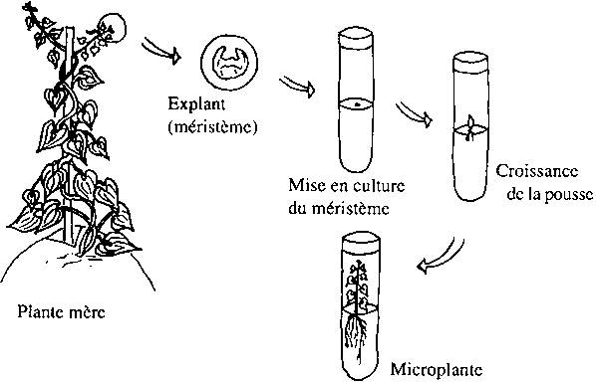

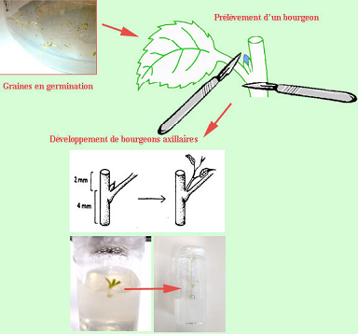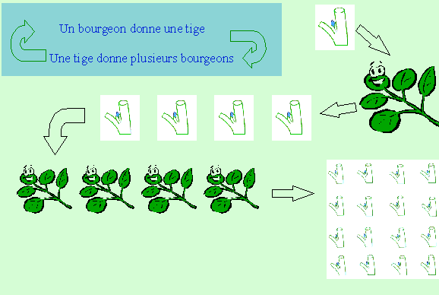

Par la suite on prépare les plantules pour le transfert en pots
Toute méthode de multiplication végétative in vitro efficace doit maintenir un fort pourcentage de plantules vivantes après la sortie du récipient de culture et le repiquage en serre.

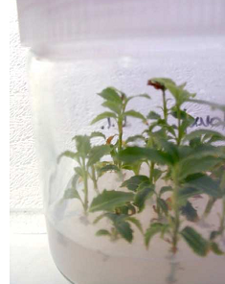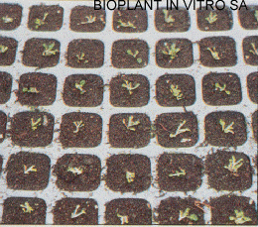

Cette étape comprend l’enracinement des plantules in vitro et puis leurs durcissements vis-à-vis du stress hydrique.
Repiquage des plantules en caissettes, en godets ou plaques de culture :
D’une manière générale les horticulteurs reçoivent les plants racinés prêts a être repiqués, c’est aux cours de cette phase risquent de se produire des échecs susceptibles de rebuter les utilisateurs, il y a là un frein au développement de la culture, elles se dessèchent et meurent, il faut attendre la formation de nouvelles racines pour que la plantule s’alimente normalement pendant phase.
On doit éviter le dessèchement des plantes et les plaçant en atmosphère confinée (H .R maxima) pendant une à trois semaines. Les plantules peuvent être progressivement traitées comme celles issues d’une multiplication traditionnelle.
Limites de la caulogenèse : il- y- a des problèmes particuliers
A/ la vitesse de la multiplication
D’après les calcules, on peut obtenir théoriquement en un seule an et à partir d’une seule unité, plusieurs milliers de nouvelles unités. Il faut cependant tempérer notre enthousiasme par des considérations plus pratiques. Il est donc nécessaire, si l’on souhaite programmer ces cultures de disposer de données chiffrées et répétées dans le temps a partir d’un échantillon de taille suffisante, on sera ainsi en mesure de prévoir une vitesse de multiplication assortie.
D’autres part, au cours des repiquages successifs, le taux de multiplication sera modifier par les pertes qui surviennent pour des causes diverses.
B/la conservation des clones
L’entretien des collections de cultivars et des clones demandes des repiquages nombreux et donc couteux, on a donc tout intérêt à utiliser des conditions de cultures qui permettent temporairement de réduire le nombre de ces repiquages par un ralentissement de la croissance ou par un maintien des tissus. On utilise maintenant couramment le stockage en chambre froide éclairée ; température 4-5 °c, lumière 5-10 W/m² (1000 a2000 lux) pendant 12 heures/24heures au moins.
Intérêt de la caulogenèse en agriculture
- Acquisition d’une très grande vitesse de multiplication et de propagation des plants identiques à la plante de départ.
- Constitution d’une collection de pieds-mères : les techniques de culture in vitro permettent effectivement de stocker sur de très petites surfaces de grandes quantités de vitroplants.

